七年级八上第三章第二节中国的土地资源
（第2课时）
学习目标:
- 运用地图，知道我国耕地、草地、林地的分布。
- 运用地图,说出我国土地资源的区域差异。
3.了解我国土地资源在利用中出现的问题及其对策。
4.通过本节的学习，正确认识土地资源与人类的关系，以及合理开发、利用与保护土地资源的意义，树立正确的资源观和环境观。
运用地图，说出我国主要的土地类型及其构成特点。
重点:
1.运用地图,说出我国土地资源的区域差异。
3.我国土地资源在利用中出现的问题及其对策。
一、预习学案
预习任务一：阅读教材68-69页“区域差异明显”及图3-13、3-14、3-15，了解我国土地利用类型的分布特点
1.空间分布_
（1）耕地：东部季风区的______和_________
天然林地：我国 和 的山区
（2）林地 人工林和次生林： 山区的林地
_________和_____林地很少
（3）草地： 的的东部，  的东部和南部
（4）难利用的土地： 、 内蒙古 的干旱荒漠， 上的高寒荒漠。
2、质量差别
（1）东部季风区：雨热同期，土壤肥沃，生产力高，集中了全国 90% 左右的_____和
______ 。
（2）西北内陆： 充足， 较为丰富，但干旱少雨，_____不足，以 和
为主。
（3）青藏高原区：光照充足，但____不足，土地生产力较
由任务一可总结：①我国土地资源空间分布 ,质量差别_______。
②耕地、草地的分布大致以________毫米等降水量线为界。
预习任务二：阅读教材70-71页“珍惜和合理利用每一寸土地”，理解我国土地利用中存在的问题，以如何解决，完成下表：

利用类型 | 存在问题 | 采取措施
耕地 | 面积日益_________ | __________________
林地 | _______问题严重 | 严禁滥伐、___________
草地 | _______、毁草开荒、草地退化 | ______，提高草地生产力
由任务二总结：①因此我国把 和 每一寸土地，切实保护 作为我国的基本国策。
预习诊断：
1.我国耕地主要分布在（ ）
A.非季风B.东部平原及低缓的丘陵地区C.西部高原及山地地区 D.半湿润、半干旱地区
2.我国林地主要分布在（ ）
A.东北、西北和西南边疆地区 B.东北、西南的深山区和边疆地区，以及东南部的山地
C.华北、西北和东南地区 D.东北山区、青藏高原以及西北山地
3.（2011泰安）下图表示我国土地资源分布情况，其选项与图中内容相符的是（ ）
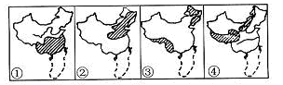

A.①水田②林地③旱地④荒地 B.①水田②旱地③林地④草地
C.①旱地②水田③荒地④草地 D.①旱地②水田③荒地④林地
4.下列关于我国土地资源构成的说法，正确的是（ ）
A.土地资源类型少，耕地、草地比重大B.难利用土地比重小，后备土地资源不足
C.耕地、林地比重小，难利用土地比重大D.土地资源类型多样，后备土地资源充足
5.下列属于难利用的土地是（ ）
A.新疆的干旱荒漠地区 B.黄土高原 C.江南丘陵 D.内蒙古草原
二、拓展训练案
1.下列对土地资源的开发利用，正确的是（ ）
A.在陡坡上开垦梯田 B.为了提高草场利用率，尽可能增加放牧牲畜数量
C.洞庭湖大面积围湖造田 D.农村新建住宅，尽可能选择荒坡地
2. 我国人地关系的突出矛盾是（ ）
A．国土面积大，耕地总面积很小
B．可开垦的后备耕地资源丰富，但开发难度和投入资金很大
C．人口增长迅速，人均耕地越来越少
D．土地的承载量已远远超过其持续发展的极限值
3.下列说法，不正确的是（ ）
A.依法用地，规划用地 B. 占用基本农田，大力发展林果业和挖塘养鱼
C.加大对农田基本建设和环境治理的投入 D.因地制宜，合理利用
4. 我国东部多耕地，西部多草原，产生这种差异的主要因素是（ ）
A．开发的历史长短不同 B．受生产方式的影响
C．光、热、水、土等自然条件的影响 D．受生活习惯的影响
5、我国关于土地资源开发利用的基本国策是（ ）
A．珍惜和合理利用每一寸土地 B．积极开发荒地，扩大耕地面积
C．禁止占用耕地，保护耕地面积 D．退耕还牧，防止水土流失
6．读图回答（24分）。
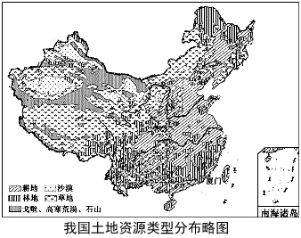
（1）图中区域A表示_____,域B表示_____（土地利用类型）
C
（2）区域A和B大致以______为界线,
这条分界线与我国1月0°C等温线及_____毫米等降水量线大体一致。
A
（3）区域C为____林区,D 为____林区。
（4）区域E为____ (土地利用类型)，分布在_____ 高原。
D
E
（5）从地形来看，我国林地主要分布在_____ ,耕地主要分布在____________ 。
B
（6）从干湿地区来说，耕地主要分布在___ 地区,草地主要分布在___ 地区。
三、限时作业
1、根据“因地制宜、合理布局”的原则，下列搭配合理的是（ ）
A、我国西北地区：发展林业 B、我国南方丘陵、山地：开发梯田、发展种植业
C、长江中下游地区：围湖造田、扩大商品粮基地 D、内蒙古高原：退耕还草
2、我国土地资源利用类型中，面积最大的是( )
A、耕地 B、林地 C、草地 D、建筑用地
3、我国的天然林区主要分布在（ ）
①东北地区②东南丘陵地区③西南林区④经济发达地区⑤人口稠密区
A、①② B、①③ C、①④ D、①⑤
4、关于我国土地资源的叙述，正确的是( )
A、我国土地资源类型多样，为农业生产的多种经营提供了有利条件
B、我国的耕地主要分布在东部湿润的平原和丘陵地区
C、我国各种土地类型结构比例合理
D、我国的林地主要集中在东南林区
5、我国土地资源分布不均匀，耕地主要分布在（ ）
A. 半湿润、半干旱的高原
B. 湿润、半湿润的低山丘陵
C. 干旱、半干旱的高原、盆地
D. 湿润、半湿润的平原及低缓丘陵
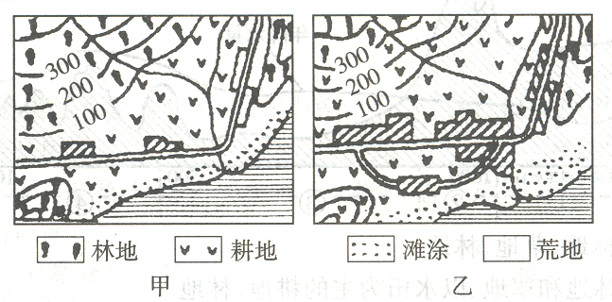
6、图表分析 读图，回答问题。

（1）乙图相比甲图发生了哪些变化（至少两点）？
1、_______________2、_______________
（2）请根据图中信息分析，该地可能出现的主要环境问题是________（填字母）①水土流失加剧 ②河流含沙量增大③海平面上升④沿海地区滩涂扩大
A、①②③④ B、①②③ C、①②④ D、②③④
（3）针对可能问题，下列行为合理并可行是______。
A、停止工交建设和兴建住宅 B、将林地开垦为耕地，弥补道路占地
C、尽量少占耕地，道路两旁和住宅周围植树造林 D、将住宅用地移至滩涂地带
7、读图甲“中国土地利用类型的构成”及漫画图乙，完成下列问题。
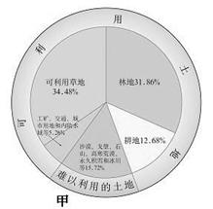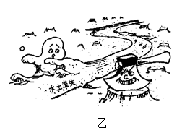
（1）从甲图中看出，我国土地资源的优势是： ；不利的是各类土地构成比例不尽合理，主要是 少，难利用土地多，后备土地资源不足。
（2）乙图反映的环境问题是由于人类的 ，导致了严重的 。
你认为应该采取什么样的措施才能改变这种现象 。 。
（3）目前，我国土地利用中存在着诸多问题，各类土地资源都不同程度的遭到破坏。除了乙图所示的以外，还出现了 、 等问题。为了加强对土地资源的管理和保护，我国把“十分珍惜和合理利用每一寸土地，切实保护耕地 ”作为一项基本国策。

参考答案：
一、拓展训练案：
1-5DCBCA
6、（1）旱地 水田（2）秦岭-淮河 800 （3）东北 西南 （4）草地 青藏 （5）山地 平原、盆地、低缓的丘陵 （6）湿润、半湿润 干旱、半干旱
二、限时作业
1-5DCBAD
6、（1）城镇用地面积扩大；沿海滩涂面积扩大（2）C（3）C
7、（1）类型齐全、总量丰富 耕地 （2）乱砍滥伐、水土流失 植树造林（3）草场退化 土地荒漠化

